1. ZAOKRUŽI SLOVA **M** I **N.**

M Z N M

L I M Z N

V M N A M

1. PROČITAJ.

MI NA MA NI

MA NI ME NO

ME NU MO NE

NE – MA ME – NI MA – MA

ME – MO NI – NA MI – MA

NEMA MENI MAMA

MEMO NINA MIMA

1. ZAOKRUŽI SLIKE U KOJIMA SE NALAZI SLOVO **M** ILI **N.**

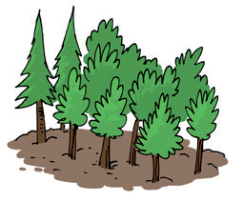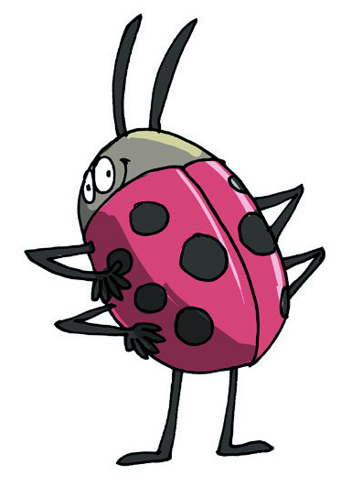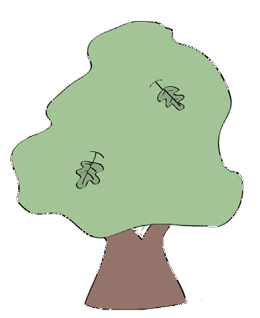

1. DOPUNI REDOVE.

